Вариант 2

1 Задание: 15 б.
Написать программный код для расчета указанной функции и составить ГСА
y = 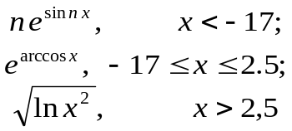 при n = 0,35

2 Задание: 25 б.
Прокомментировать каждую строку программного кода. Если есть ошибки – исправить их в коде, выделить цветом и описать.
#include”stdafx.h”
#include<iostreem>
int _tmain(int argc,char* argv[])
{
double x=12,Y;
cin>>Y;
Z=pow(x,y);
cout>>z
return 0;
}

3 Задание: 5 б.
Описать различия в подключении операторов
cout <<
cin >>

4 Задание: 20 б.
Написать программный код, описывающий приведенный алгоритм

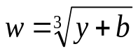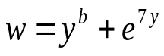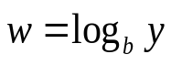
Ввод y , b
b ≠ y
да
нет
Вывод w
b > 0
да
нет

5 Задание: 20 б.
Записать результат выполнения программы ( x, y, s )

int x, y, s=6;
x = 2;
y = ++x;
s = s-x;
x - = 4;
cout<<x<<” ”<<y<<” ”<<s<<endl;

6 Задание: 5 б.
Записать арифметические выражения
1) N = 6 / tan(g) + 56 * pow(g, exp(5+g)) / pow(2., g) - в математическом виде
2) 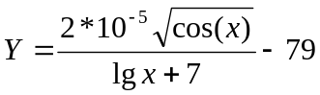 - на языке С++

Дополнительно: 7 Задание: 10 б.
Написать программный код и прокомментировать каждую строку программы
Написать программу, которая бы по введенному номеру единицы измерения (1 – байт, 2 – кбайт,
3 – Мбайт, 4 – Гбайт) и объему информации V выдавала бы соответствующее значение в битах.

